济南易出行数字化转型项目信息化平台应用系统(一标段)
无人机交通态势感知系统
详细设计说明书
版本1.1 修订稿
用户单位：济南市公安局交通管理支队
承建单位：神思电子技术股份有限公司
整理日期：2026年9月25日

变更历史
版本 | 变更时间 | 变更章节 | 性质 | 变更内容 | 修改人 | 审核人 | 批准人
1.0 | 2026.9.18 | 全文 | N-新建 | 依据需求调研、现有实现及模板形成整理稿。 | 王郑尧 | 王郑尧 | 王郑尧
1.1 | 2026.9.25 | 全文 | M-更改 | 按10.25审核问题表完成修订。 | 王郑尧 | 王郑尧 | 王郑尧

目录
第一章 引言 1
1.1 背景 1
1.2 编写目的和范围 1
1.3 术语表 1
1.4 参考资料 1
1.5 使用的文字处理和绘图工具 1
第二章 设计概述 1
2.1 任务和目标 1
2.1.1 需求概述 1
2.1.2 运行环境概述 1
2.1.3 条件与限制 1
2.1.4 详细设计方法和工具 1
第三章 系统详细需求分析 1
3.1 详细需求分析 1
3.1.1 详细功能需求分析 1
3.1.2 详细性能需求分析 1
3.1.3 详细资源需求分析 1
3.1.4 详细接口需求分析 1
3.1.5 详细系统运行环境及限制条件分析 1
第四章 总体方案确认 1
4.1 系统总体结构确认 1
4.1.1 系统组成、逻辑结构及层次确认 1
4.1.2 应用系统结构确认 1
4.1.3 支撑系统结构确认 1
4.1.4 系统集成确认 1
4.1.5 系统工作流程确认 1
4.2 系统详细界面划分 1
第五章 全局数据结构说明 1
5.1 常量 1
5.2 变量 1
5.3 数据结构 1
5.3.1 应用系统与支撑系统的详细界面划分 1
5.3.2 系统内部详细界面划分 1
第六章 系统详细设计 1
6.1 功能结构图 1
6.2 系统结构设计及子系统划分 1
6.3 系统功能模块详细设计 1
6.4 系统界面详细设计 1
6.4.1 外部界面设计 1
6.4.2 内部界面设计 1
6.4.3 用户界面设计 1
第七章 开发和测试生产环境说明 1
7.1 开发环境 1
7.2 测试及产品环境 1
第八章 模块设计 1
8.1 用例图 1
8.2 功能设计说明 1
8.3 基于无人机视角的路口态势识别模型 1
8.4 基于无人机视角的换道与交通冲突识别模型 1
8.5 基于无人机视角的事故测绘模型 1
8.6 基于无人机视角的交通执法检测模型 1
第九章 接口设计 1
9.1 内部接口 1
9.2 外部接口 1
9.2.1 接口说明 1
9.2.2 调用方式 1
第十章 数据库设计 1
第十一章 系统安全保密设计 1
11.1 说明 1
11.2 设计 1
11.2.1 数据传输部分 1
11.2.2 IP过滤分部 1
11.2.3 身份验证部分 1
第十二章 系统性能设计 1
第十三章 系统出错处理 1
第十四章 设计和开发规范 1
14.1 数据库设计规范 1
14.2 编码规范 1
14.3 代码目录结构 1

图目录
图1 系统总体结构 1
图2 功能处理流程 1
图3 四类模型业务用例 1

表目录
表1 术语与缩写 1
表3.1.1-1 详细功能需求 1
表2 功能需求与源码对应关系 1
表3 基于无人机视角的路口态势识别模型功能设计 1
表4 基于无人机视角的换道与交通冲突识别模型功能设计 1
表5 基于无人机视角的事故测绘模型功能设计 1
表6 基于无人机视角的交通执法检测模型功能设计 1
表7 源码目录 1

第一章 引言
本文说明16项功能的输入、处理、结果、异常及实现位置。

1.1 背景
依据无人机原型演示及需求研讨形成四类模型清单。

1.2 编写目的和范围
本系统以无人机影像交通分析为范围，包含4类模型、16项功能。数据接入、分析任务启停、结果查询、账号与审计为配套能力；航线规划、起降、返航与机巢管理由既有无人机平台承担。

1.3 术语表
表1 术语与缩写
术语 | 含义
API | Application Programming Interface，应用程序编程接口。
HTTP | Hypertext Transfer Protocol，超文本传输协议。
JSON | JavaScript Object Notation，结构化数据交换格式。
RTSP | Real Time Streaming Protocol，实时流传输协议。
MQTT | Message Queuing Telemetry Transport，消息队列遥测传输协议。
SRT | SubRip Text，字幕文本格式，本项目用于逐帧遥测。
SHA-256 | Secure Hash Algorithm 256-bit，256位安全散列算法。

1.4 参考资料
依据：已保存的《需求调研记录单》《需求确认单》《需求调研报告》《无人机交通态势感知系统需求规格说明书》。参照：项目当前架构、接口契约、数据库结构、内网部署及既有验证记录。

1.5 使用的文字处理和绘图工具
使用可编辑文档和白底黑字的架构、流程及实体关系图；源码与发布清单为实现核对依据。

第二章 设计概述
逐帧分析与业务复核由节点管道、应用服务和持久化事务共同完成。

2.1 任务和目标
将输入资料转换为统计、风险候选、量算报告和执法候选，并保留质量与版本。

2.1.1 需求概述
本系统以无人机影像交通分析为范围，包含4类模型、16项功能。数据接入、分析任务启停、结果查询、账号与审计为配套能力；航线规划、起降、返航与机巢管理由既有无人机平台承担。

2.1.2 运行环境概述
生产使用项目内网现有64位服务器及昇腾310P3推理设备，主机指令集为aarch64，推理运行环境为CANN 9.0.0。浏览器经统一入口8009访问业务应用；应用内部端口8000不直接对用户开放。数据库、证据文件、日志使用持久目录。

2.1.3 条件与限制
车速为视频估计值；货车分类按货车、非货车处理，低质量结果保留无法确认状态；执法结果为待复核线索。测绘须具备有效标定，不新增未经实测证明的精度或响应时延承诺。 生产应用数据库目标为ycx_prod、模式为drone；现行授权方案使用同机关系数据库，原瀚高连接保留为独立切换配置。既有路网与路况经Doris只读读取，生产路网标注、匹配及自动车道推断仍关闭；禁止自动切库或双写。

2.1.4 详细设计方法和工具
以源文件、服务方法、数据实体和接口路由建立追溯，不另设微服务或重复数据真源。

第三章 系统详细需求分析
以下按功能、性能、资源、接口和运行条件说明实现约束。

3.1 详细需求分析
需求编号使用M1-01至M4-04。

3.1.1 详细功能需求分析
四类模型分别组织16项功能，均列明功能名称、功能要求、功能描述及异常约束，并与后续模块设计、测试用例使用同一编号。
表3.1.1-1 详细功能需求
编号 | 功能名称 | 功能要求 | 功能描述
M1-01 | 目标检测与轨迹 | 逐帧影像、模型和时间；检测目标并关联图像轨迹，地理质量不拆分轨迹身份。 | 目标框、目标编号与轨迹点。 缺帧或关联结束时保留终止原因。
M1-02 | 流量与车速 | 目标轨迹、有效投影和统计窗口；按统计窗口计算车辆数量和视频估计车速。 | 流量、速度、统计时间和质量状态。 无有效投影时速度为空并提示原因。
M1-03 | 转向与排队拥堵 | 轨迹方向、道路上下文和窗口；汇总转向、队列和拥堵信息；生产路网关闭时不生成依赖车道的伪结果。 | 方向、排队及拥堵分析结果。 无适用路网时保留通用统计并提示缺少车道条件。
M1-04 | 结果查询和回放 | 路口、来源、任务和时间条件；校验访问权限并查询既有指标及轨迹记录。 | 结果列表、历史轨迹和回放画面。 无记录显示空状态，不能显示其他任务数据。
M2-01 | 换道识别 | 有效目标轨迹与方向变化；识别换道过程和方向，排除普通转弯。 | 换道候选及轨迹关联。 几何或轨迹不足时不生成确定结果。
M2-02 | 冲突风险及时间指标 | 双方轨迹、速度和投影质量；估计潜在路径交点及同刻接近关系，计算冲突时间指标与风险。 | 候选事件、预测碰撞时间和先后通过时间差。 不满足质量条件的候选保留原因。
M2-03 | 事件证据 | 候选事件与同帧原图、检测图；保存原始和检测画面并校验大小与哈希，检测图引用其原图。 | 关联证据清单、时间和对象。 对象缺失或哈希不符时禁止标为完整。
M2-04 | 人工复核 | 事件标识、复核动作、原因和版本；权限核验后按版本确认或驳回，记录审计。 | 复核状态、原因、操作者和新版本。 旧版本提交返回冲突，不覆盖其他人复核。
M3-01 | 资料导入与选帧 | 授权现场视频、遥测或既有关键帧；导入资料形成批次，检查时间覆盖、生成关键帧并选择有效画面。 | 资料批次、关键帧及质量检查结果。 解码、遥测或证据校验失败时显示错误。
M3-02 | 距离及面积量算 | 选定帧、有效米制变换和几何点；在服务端按帧变换计算距离、面积与周长并保留修订。 | 带单位的量算值、几何及版本。 无有效米制变换时阻断米制结果。
M3-03 | 现场标注 | 帧标识、对象类别和几何坐标；保存车辆、痕迹与散落物的版本化现场标注。 | 对象类别、位置、标注来源与版本。 越权或旧版本修改被拒绝。
M3-04 | 复核与报告 | 量算任务、画面、标注和复核状态；复核资料与量算结果，生成关联画面及修订记录的报告。 | 报告编号、版本、量算明细和关联证据。 缺少必要资料或未满足流程条件时不生成有效报告。
M4-01 | 区域与规则配置 | 候选区域几何、规则定义与版本；维护区域和规则的候选配置，保留变更审计。 | 区域、规则、版本与质量状态。 未经权威适配和审批不得发布为权威规则。
M4-02 | 货车分类 | 目标类别及分类置信信息；按货车、非货车分类，低置信或未识别保留无法确认。 | 车型类别及分类质量。 不细分轻型、中型和重型货车。
M4-03 | 超速及候选线索 | 目标、视频车速、停留时间、候选区域与规则；按现有条件形成超速或停留候选，附匹配事实和排除依据。 | 待复核线索、命中事实与质量。 未匹配完整事实不升级为高置信结论。
M4-04 | 证据与复核 | 线索、证据、动作、原因和复核版本；读取证据后确认或驳回候选，保留追加型复核审计。 | 证据、复核状态及审计记录。 复核不生成违法或处罚认定。

3.1.2 详细性能需求分析
阶段日志记录耗时、帧数和队列等待，历史合成样例不代替正式部署性能测量。

3.1.3 详细资源需求分析
复用现场应用主机、推理设备、数据库和持久文件目录；不新增服务器采购数量。

3.1.4 详细接口需求分析
输入和结果接口校验身份、参数、质量与版本；接口明细见配套接口设计说明书。

3.1.5 详细系统运行环境及限制条件分析
生产应用数据库目标为ycx_prod、模式为drone；现行授权方案使用同机关系数据库，原瀚高连接保留为独立切换配置。既有路网与路况经Doris只读读取，生产路网标注、匹配及自动车道推断仍关闭；禁止自动切库或双写。

第四章 总体方案确认
本章记录实现核对的结构，不代替用户审批签署。

4.1 系统总体结构确认
图1 系统总体结构
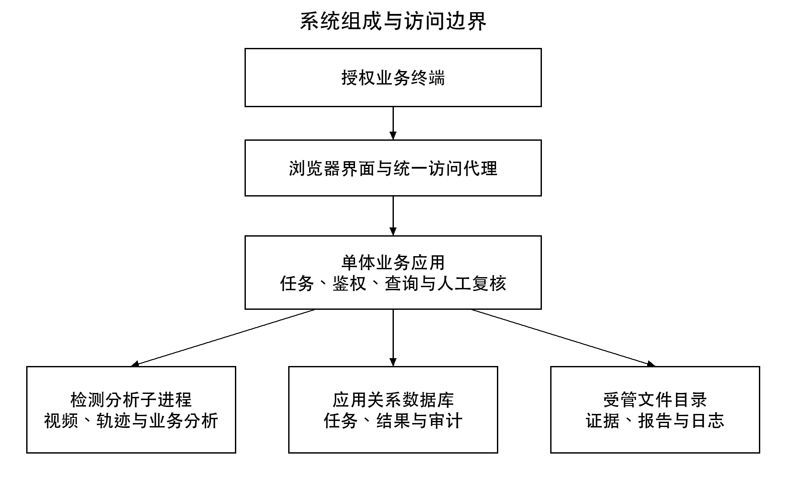
检测子进程输出事实，应用层管理任务、查询、证据与复核，终端经统一代理访问。

4.1.1 系统组成、逻辑结构及层次确认
按表示、业务、分析和存储责任组织；应用保持单体。

4.1.2 应用系统结构确认
接口层解析请求，服务层执行状态与版本校验，持久层提交事务。

4.1.3 支撑系统结构确认
复用消息、关系数据库、受管文件和既有地图数据服务。

4.1.4 系统集成确认
视频与遥测进入分析；结果经消息校验入库，外部路网路况只读。

4.1.5 系统工作流程确认
输入缺失或质量不足时返回具体原因，禁止用旧结果冒充当前有效结果。消息以稳定编号和内容哈希校验身份；消费异常记录失败及恢复位置，跳到受影响分区最新数据，不自动补回已跳过区间。

4.2 系统详细界面划分
工作台、交通监测、事件中心、事故测绘、执法候选与系统配置按职责展示，生产关闭的入口按配置隐藏。

第五章 全局数据结构说明
帧和轨迹载体用于运行时计算；业务标识、版本和证据引用用于持久化。

5.1 常量
消息主题和类型使用uav_前缀；指标时间和来源必须随事实传递。数据库模式由部署设置指定。

5.2 变量
帧号、采集时间、轨迹状态、图像位置、可空世界位置、速度、质量及当前规则版本随计算阶段更新。

5.3 数据结构
FrameElement承载逐节点富化数据；TrackElement保存单车状态；业务实体保存任务、事件、量算、证据、报告与复核版本。

5.3.1 应用系统与支撑系统的详细界面划分
连接配置与密钥隔离，数据库仅保存受管对象引用，文件内容由受控路径访问。

5.3.2 系统内部详细界面划分
节点之间通过帧对象和有界队列传递；结束标志沿全链透传，避免尾部数据截断。

第六章 系统详细设计
业务功能由四类模型构成，配套模块复用共同能力。

6.1 功能结构图
图2 功能处理流程
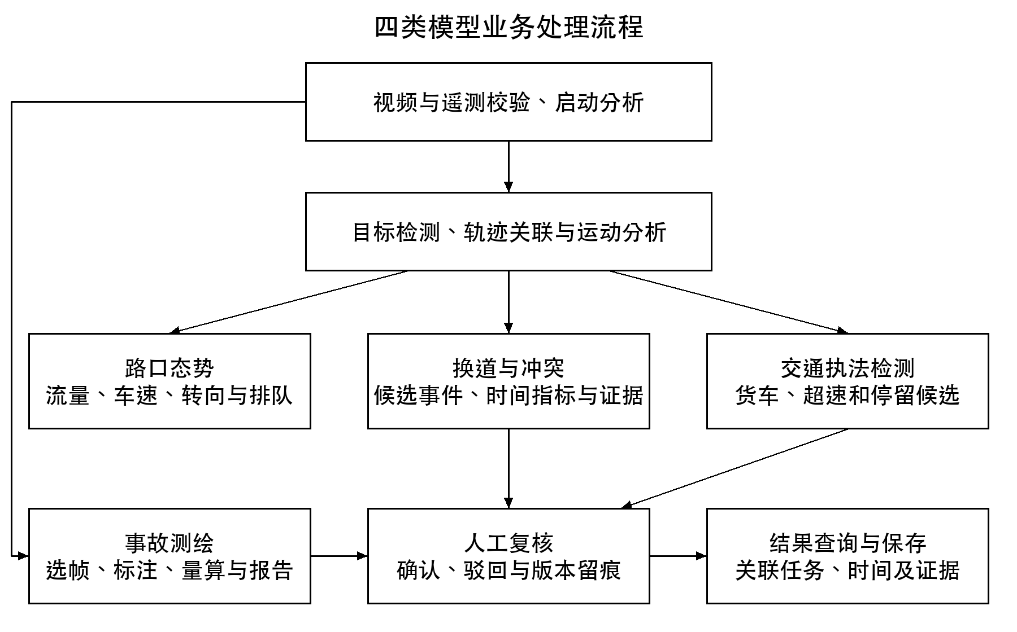
统计结果可按任务查询；冲突、执法和量算按复核流程留存。

6.2 系统结构设计及子系统划分
保持四类模型与16项需求编号，不把账号、任务或接入扩散为独立建设子系统。

6.3 系统功能模块详细设计
表2 功能需求与源码对应关系
需求编号 | 源文件 | 类或入口
M1-01 | nodes/DetectionNode.py  nodes/GroundTrajectoryTrackerNode.py | DetectionNode.process  GroundTrajectoryTrackerNode.process
M1-02 | nodes/CalcStatisticsNode.py  nodes/SpeedEstimationNode.py | CalcStatisticsNode.process  SpeedEstimationNode.process
M1-03 | nodes/DirectionFlowNode.py  nodes/LaneAnalysisNode.py | DirectionFlowNode.process  LaneAnalysisNode.process
M1-04 | platform/app/api/v1/trajectories.py  console2/src/components/ReplayStage.jsx | get_trajectories  get_trajectory_replay  ReplayStage
M2-01 | nodes/LaneChangeDetectionNode.py  utils_local/lane_change.py | LaneChangeDetectionNode.process  detect_lane_change
M2-02 | nodes/ConflictDetectionNode.py | ConflictDetectionNode.process
M2-03 | nodes/TccEvidencePublisherNode.py | TccEvidencePublisherNode.process
M2-04 | platform/app/api/v1/trajectories.py | review_conflict
M3-01 | platform/app/api/v1/survey.py  platform/app/services/survey_service.py | import_capture_batch  list_survey_frames
M3-02 | platform/app/services/survey_service.py | SurveyService.save_measurement
M3-03 | platform/app/services/survey_service.py | SurveyService.create_annotation
M3-04 | platform/app/services/survey_service.py | SurveyService.generate_report
M4-01 | platform/app/services/enforcement_service.py | EnforcementService.create_zone  create_rule
M4-02 | nodes/EnforcementDetectionNode.py | EnforcementDetectionNode._vehicle_class
M4-03 | nodes/EnforcementDetectionNode.py | EnforcementDetectionNode.process
M4-04 | platform/app/services/enforcement_service.py | EnforcementService.review_clue

6.4 系统界面详细设计
输入界面显示必填资料及质量提示，结果界面显示任务、时间、单位、证据与复核状态。

6.4.1 外部界面设计
既有平台提供影像和遥测，路网路况数据只读；无可用输入时保留状态原因。

6.4.2 内部界面设计
服务方法校验状态、修订号和对象归属，事务提交后返回新版本。

6.4.3 用户界面设计
候选线索和人工复核分别展示；米制量算必须显示有效画面与单位。

第七章 开发和测试生产环境说明
开发、隔离验证与生产部署分开记录。

7.1 开发环境
源代码、锁定依赖、前端构建和模型资源按版本清单保留。开发运行不改变内网配置。

7.2 测试及产品环境
生产使用项目内网现有64位服务器及昇腾310P3推理设备，主机指令集为aarch64，推理运行环境为CANN 9.0.0。浏览器经统一入口8009访问业务应用；应用内部端口8000不直接对用户开放。数据库、证据文件、日志使用持久目录。 已有本机及隔离环境验证不替代现场性能、授权和精度确认。

第八章 模块设计
下列各项的前提是输入资料有效且用户具有访问权限。

8.1 用例图
图3 四类模型业务用例
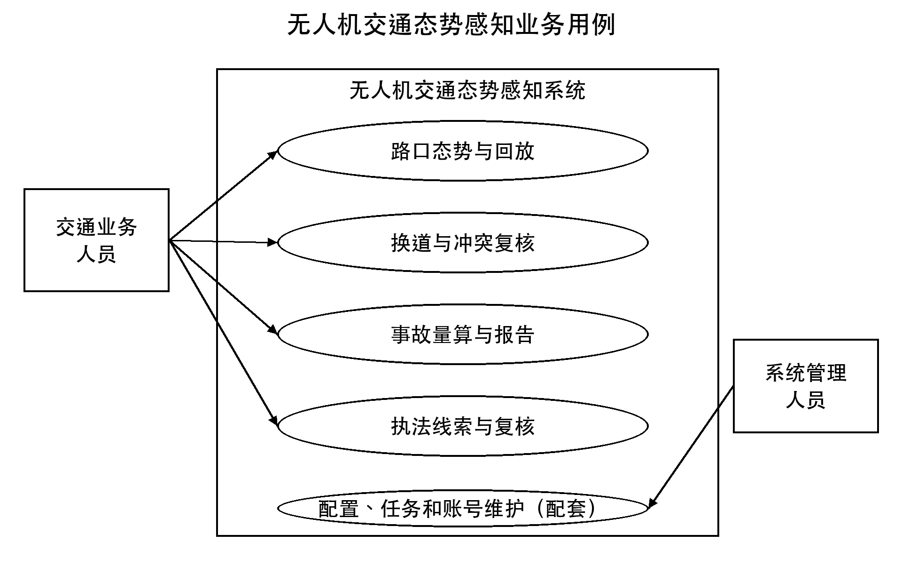
选择来源与任务后生成统计或候选；测绘选帧、标注和量算后复核出报告。

8.2 功能设计说明
车速为视频估计值；货车分类按货车、非货车处理，低质量结果保留无法确认状态；执法结果为待复核线索。测绘须具备有效标定，不新增未经实测证明的精度或响应时延承诺。

8.3 基于无人机视角的路口态势识别模型
本模型含4项功能。
表3 基于无人机视角的路口态势识别模型功能设计
编号 | 功能名称 | 功能要求 | 功能描述
M1-01 | 目标检测与轨迹 | 逐帧影像、模型和时间；检测目标并关联图像轨迹，地理质量不拆分轨迹身份。 | 目标框、目标编号与轨迹点。 缺帧或关联结束时保留终止原因。
M1-02 | 流量与车速 | 目标轨迹、有效投影和统计窗口；按统计窗口计算车辆数量和视频估计车速。 | 流量、速度、统计时间和质量状态。 无有效投影时速度为空并提示原因。
M1-03 | 转向与排队拥堵 | 轨迹方向、道路上下文和窗口；汇总转向、队列和拥堵信息；生产路网关闭时不生成依赖车道的伪结果。 | 方向、排队及拥堵分析结果。 无适用路网时保留通用统计并提示缺少车道条件。
M1-04 | 结果查询和回放 | 路口、来源、任务和时间条件；校验访问权限并查询既有指标及轨迹记录。 | 结果列表、历史轨迹和回放画面。 无记录显示空状态，不能显示其他任务数据。

8.4 基于无人机视角的换道与交通冲突识别模型
本模型含4项功能。
当前源码已接入轨迹形状换道节点；结果运输、留存、查询及正式页面展示尚未取得本轮贯通证据，按TC-M2-01执行记录复核，不以固定演示数据作为闭环证明。
表4 基于无人机视角的换道与交通冲突识别模型功能设计
编号 | 功能名称 | 功能要求 | 功能描述
M2-01 | 换道识别 | 有效目标轨迹与方向变化；识别换道过程和方向，排除普通转弯。 | 换道候选及轨迹关联。 几何或轨迹不足时不生成确定结果。
M2-02 | 冲突风险及时间指标 | 双方轨迹、速度和投影质量；估计潜在路径交点及同刻接近关系，计算冲突时间指标与风险。 | 候选事件、预测碰撞时间和先后通过时间差。 不满足质量条件的候选保留原因。
M2-03 | 事件证据 | 候选事件与同帧原图、检测图；保存原始和检测画面并校验大小与哈希，检测图引用其原图。 | 关联证据清单、时间和对象。 对象缺失或哈希不符时禁止标为完整。
M2-04 | 人工复核 | 事件标识、复核动作、原因和版本；权限核验后按版本确认或驳回，记录审计。 | 复核状态、原因、操作者和新版本。 旧版本提交返回冲突，不覆盖其他人复核。

8.5 基于无人机视角的事故测绘模型
本模型含4项功能。
表5 基于无人机视角的事故测绘模型功能设计
编号 | 功能名称 | 功能要求 | 功能描述
M3-01 | 资料导入与选帧 | 授权现场视频、遥测或既有关键帧；导入资料形成批次，检查时间覆盖、生成关键帧并选择有效画面。 | 资料批次、关键帧及质量检查结果。 解码、遥测或证据校验失败时显示错误。
M3-02 | 距离及面积量算 | 选定帧、有效米制变换和几何点；在服务端按帧变换计算距离、面积与周长并保留修订。 | 带单位的量算值、几何及版本。 无有效米制变换时阻断米制结果。
M3-03 | 现场标注 | 帧标识、对象类别和几何坐标；保存车辆、痕迹与散落物的版本化现场标注。 | 对象类别、位置、标注来源与版本。 越权或旧版本修改被拒绝。
M3-04 | 复核与报告 | 量算任务、画面、标注和复核状态；复核资料与量算结果，生成关联画面及修订记录的报告。 | 报告编号、版本、量算明细和关联证据。 缺少必要资料或未满足流程条件时不生成有效报告。

8.6 基于无人机视角的交通执法检测模型
本模型含4项功能。
表6 基于无人机视角的交通执法检测模型功能设计
编号 | 功能名称 | 功能要求 | 功能描述
M4-01 | 区域与规则配置 | 候选区域几何、规则定义与版本；维护区域和规则的候选配置，保留变更审计。 | 区域、规则、版本与质量状态。 未经权威适配和审批不得发布为权威规则。
M4-02 | 货车分类 | 目标类别及分类置信信息；按货车、非货车分类，低置信或未识别保留无法确认。 | 车型类别及分类质量。 不细分轻型、中型和重型货车。
M4-03 | 超速及候选线索 | 目标、视频车速、停留时间、候选区域与规则；按现有条件形成超速或停留候选，附匹配事实和排除依据。 | 待复核线索、命中事实与质量。 未匹配完整事实不升级为高置信结论。
M4-04 | 证据与复核 | 线索、证据、动作、原因和复核版本；读取证据后确认或驳回候选，保留追加型复核审计。 | 证据、复核状态及审计记录。 复核不生成违法或处罚认定。

第九章 接口设计
具体路由、字段、返回结构和错误码由配套接口设计说明书列示。

9.1 内部接口
同一事务完成收件箱身份校验与事实写入，复核按修订号防止覆盖。

9.2 外部接口
媒体和遥测复用既有源，路网路况只读，不新增飞控和雷达接口。

9.2.1 接口说明
对象编号、时间、来源、版本、质量和证据引用不得混用。

9.2.2 调用方式
终端通过统一代理调用，登录和权限在业务及媒体接口共同校验。

第十章 数据库设计
业务事实、当前复核状态和追加审计分表保存。字段及约束详见数据库设计说明书；运行时不隐式创建或清空业务库。

第十一章 系统安全保密设计
登录后按权限访问；口令单向哈希存储，凭据和令牌不写入文档或日志。上传、导入、下载校验授权、路径和证据完整性；配置与人工复核记录操作者、时间、对象、动作及版本。

11.1 说明
身份、配置、上传下载、媒体和证据是本系统主要保护对象。

11.2 设计
部署私有配置和对象目录限制访问，数据导出只读授权对象。

11.2.1 数据传输部分
统一入口承接页面、业务和媒体；连接认证参数由私有配置管理。

11.2.2 IP过滤分部
由现场网络策略放行授权终端和应用到既有服务的必要连接，不采用全网开放。

11.2.3 身份验证部分
会话失效、账号停用或角色越权时拒绝访问；复核和配置操作记录主体。

第十二章 系统性能设计
采用有界队列、阶段计时和受控查询窗口；先验证瓶颈与配置，再按相同素材对照。不得以合成绘制耗时推定整管道吞吐。

第十三章 系统出错处理
输入缺失或质量不足时返回具体原因，禁止用旧结果冒充当前有效结果。消息以稳定编号和内容哈希校验身份；消费异常记录失败及恢复位置，跳到受影响分区最新数据，不自动补回已跳过区间。 升级前同时备份数据库、受管证据、报告及版本清单。恢复先核对目标库、模式和迁移版本，再在隔离环境核对记录与文件关联；不以切换配置代替数据迁移。备份周期与保留期限按项目运维制度执行。

第十四章 设计和开发规范
实现、接口和数据变更共同维护版本及追溯关系。

14.1 数据库设计规范
自建表统一uav_前缀，迁移显式执行，外部只读源不复制为本系统权威数据。

14.2 编码规范
节点不跨越职责边界；日志输出原因、对象、时间与异常栈并脱敏；已有错误不能通过静默回退掩盖。

14.3 代码目录结构
表7 源码目录
目录或入口 | 用途
main_optimized.py；nodes/ | 唯一生产分析入口和逐节点处理。
elements/；utils_local/；byte_tracker/ | 帧与轨迹载体、几何和图像跟踪。
platform/app/；platform/alembic/ | 业务接口、服务、数据模型与显式迁移。
console2/src/ | 业务页面、会话、请求和实时显示。
deploy/intranet/；scripts/ | 内网部署、校验、升级、备份及构建。
重建由承建单位在完整源码和匹配构建环境执行：Python 3.10及以上、容器构建与编排工具、前端构建工具可用，具备固定基础镜像、受控配置文件和独立模型清单。先冻结源码及依赖，再输入新且未使用的发布版本号，依次执行下列命令；现场安装不执行构建。
read -r TASK_VERSION
(cd console2 && npm ci && npm run build)
python3 scripts/build_intranet_release.py build --version "$TASK_VERSION" --bundled-database
python3 scripts/build_intranet_release.py app-package --version "$TASK_VERSION" --runtime-platform-image "traffic-analyzer-platform:${TASK_VERSION}-arm64" --runtime-console-image "traffic-analyzer-console:${TASK_VERSION}-arm64"
tar -xzf "dist/traffic-analyzer-${TASK_VERSION}-app-source.tar.gz" -C dist
read -r CONFIG_FILE
read -r HG_CONFIG_FILE
read -r MODEL_MANIFEST
python3 scripts/build_intranet_release.py package --version "$TASK_VERSION" --deployment-env "$CONFIG_FILE" --highgo-env "$HG_CONFIG_FILE" --model-manifest "$MODEL_MANIFEST" --app-source "dist/traffic-analyzer-${TASK_VERSION}-app-source"
四次read依次填写发布版本号、受控生产配置文件路径、保留的瀚高配置文件路径及模型清单路径；不输入或打印明文凭据。构建和封包输出位于dist，核对同名.sha256、内部SHA256SUMS和RELEASE.json。应用包、独立模型/视频及源码清单一并交接，不能仅凭Word文档重建缺失的权重或私有依赖。

